«Организация мониторинга в детском творческом объединении»

Методист МОУ ДОД ЦРТДЮ
Пигасин Сергей Владимирович

Цель: Помочь педагогам в организации и проведении мониторинговых исследований в своих творческих объединениях.
Основные теоретические сведения.
Во второй половине XX века в почвоведении процесс постоянного наблюдения за состоянием плодородного слоя земли стал называться специальным термином – мониторинг (англ. «следить», «вести наблюдение»).
Мониторинг в образовании – это система отбора, обработки, хранения и распространения информации об образовательной системе и отдельных её элементах, ориентированная на информационное обеспечение управления, которая позволяет судить о состоянии объекта в любой момент времени и может обеспечить прогноз его развития.
Педагогический мониторинг – это непрерывное, систематическое отслеживание состояния и результатов деятельности педагогической системы с целью управления их качеством, повышения эффективности.
Мониторинг воспитания – это система сбора, обработки, хранения и распространения информации о воспитательной системе или её отдельных компонентах, ориентированная на информационное обеспечение управления, которая позволяет судить о состоянии объекта в любой момент времени и может обеспечить прогноз его развития.
Мониторинг представляет собой процесс систематического слежения за образовательным (воспитательным) процессом, данные которого используются для коррекции учебного процесса.
Ключевые слова: система, непрерывное слежение за образовательным (воспитательным) процессом, управление, прогнозирование.
Методы мониторинга: наблюдение, опрос, анкетирование, беседа, срез, тестирование, анализ, выставки, конкурсы, открытые занятия, зачёты, игра, публичные выступления.
Для проведения мониторинга важно знать:
- Что ты собираешься отслеживать
- Какие возможные результаты предполагаешь получить
- Как ты можешь выявить эти результаты
- Каковы пути коррекции полученных результатов с учётом поставленных в процессе обучения целей
Алгоритм мониторинга:
- Прогнозирование – завершается выбор общих показателей, выступающих как параметр слежения
- Анализ (реальная ситуация) – завершается сравнение желаемых результатов с реально имеющимися, определяется проблема и пути её решения
- Планирование мониторинга, построенное на выборе способов адекватных задачам мониторинга
Условия эффективности мониторинга:
- Чёткая определённость объектов и предметов мониторинга
- Участие в мониторинге каждого субъекта воспитательной системы, который выступает объектом мониторинга
- Наличие единых параметров и критериев отслеживания и оценивания образовательных результатов
- Гласность и открытость, управляемость и гибкость мониторингового процесса
- Научно-методическая и психологическая поддержка мониторинга
Рекомендуется проводить мониторинговые исследования 2,3 раза в год: через месяц после начала учебного года, в середине уч.года и в конце уч.года.
Практическая часть.
Просмотр (комментарии и обсуждение) презентации «Диагностика развития обучающихся в учреждениях дополнительного образования детей»
Дополнительное образование

Обучение Развитие личности Воспитание

Обучение

- Теоретические и практические ЗУН
- Личностные достижения обучающихся

- Опрос
- Тесты
- Индивидуальная творческая работа
- Презентация работ
- Участие в различных конкурсах, конференциях
Развитие

- Самооценка
- Удовлетворенность
- Творческие способности
- Коммуникативные навыки

- Тестирование
- Наблюдение
- Социометрические методы

Воспитание

- Самоорганизация свободного времени
- Профессиональное самоопределение

- Метод наблюдения
- Тестирование
- Анкетирование

Просмотр (комментарии и обсуждение) презентации «Мониторинг качества обучения обучающихся студии «Радуга»»
Объект изучения: образовательный процесс.
Предмет изучения: образовательный результат.
Параметр изучения: качество образования воспитанников студии «Радуга».
Показатели изучения:
- Обученность детей
- Качество знаний детей
- Успешность обучающихся (результативность)
- Мотивация к знаниям
Критерии изучения:
1 уровень – низкий
2 уровень – средний
3 уровень – высокий
Способы отслеживания результатов:
- Наблюдение
- Комплексная проверка по каждому блоку программы
- Анкетирование
- Карточки с заданиями
- Результаты участия детей в конкурсах
- Экскурсии в художественную школу, Дом ремёсел
Уровень обученности детей по дополнительной образовательной программе
Цель и задачи: отслеживание уровня обученности детей по дополнительной образовательной программе
Этапы:
1. Проведение комплексной проверки по блоку программы, при выполнении ребёнком набора заданий (анкета, тест, практическое задание), проставляются баллы. Сумма балов определяет уровень обученности ребёнка.
2. Внесение полученных результатов в сводную таблицу (см. Приложение 1)

В такой сводной таблице можно:
- Отследить, в каком виде деятельности или группа в целом успешны
- Выявить более точно пробелы знаний и умений обучающихся по блокам программы
- Проследить динамику уровня обученности каждого ребёнка и группы в целом
3. Проведение анализа полученных данных
4. Предоставление информации в компактном виде, наглядно отображающем динамику за несколько лет
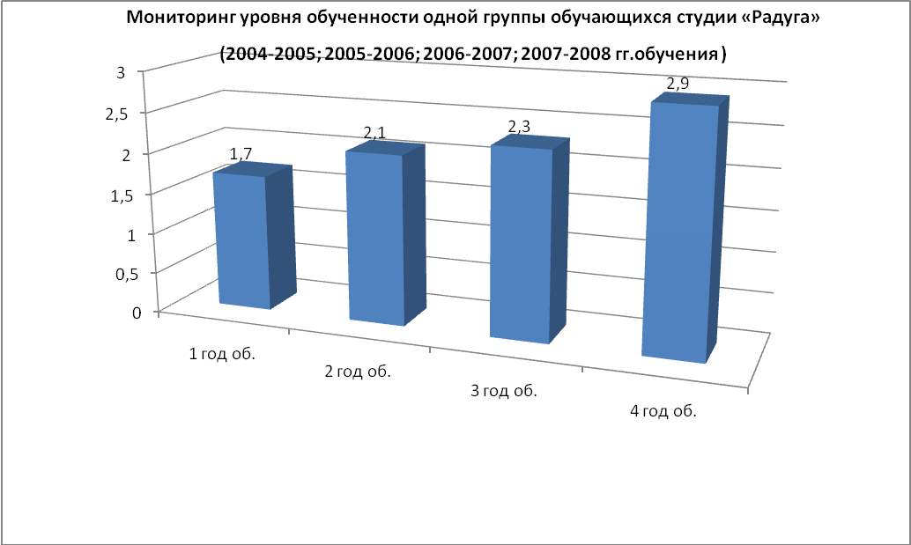

Уровень качества знаний детей по дополнительной образовательной программе
Цель и задачи: отслеживание уровня качества знаний детей по дополнительной образовательной программе

Этапы:
- Сбор информации (наблюдение, выполнение детьми учебно-практических заданий); получение результатов
- Внесение полученных результатов в карту группы (см. Приложение 2)
Мониторинг качества знаний одной группы обучающихся студии «Радуга»
(2005-2006; 2006-2007; 20007-2008 гг.обучения)
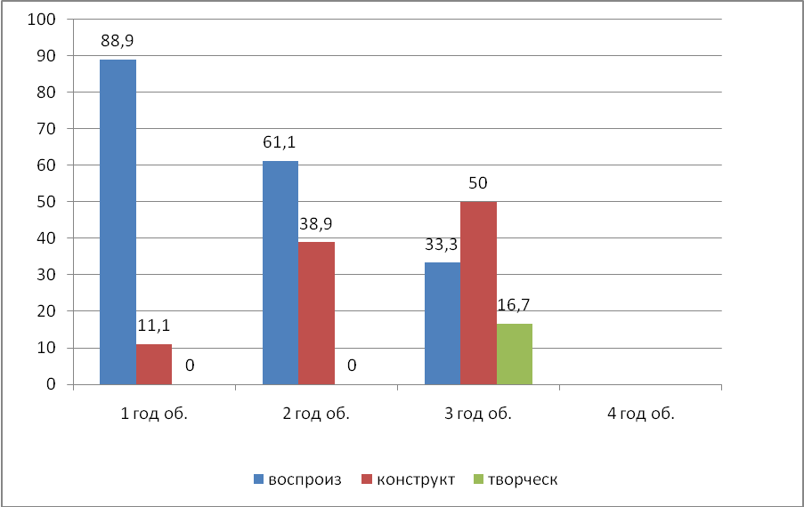

Уровень успешности обучающихся в студии «Радуга»
1 уровень – пассивное участие в делах студии
2 уровень – пассивное участие в делах ДДТ
3 уровень - значительные результаты на уровне ДДТ, города и района
4 уровень - значительные результаты на уровне города, района и области
Уровень мотивации к знаниям
1 уровень – неосознанный интерес, мотив случайный, кратковременный
2 уровень – интерес иногда поддерживается самостоятельно
3 уровень – интерес на уровне увлечении, поддерживается самостоятельно
Просмотр (комментарии и обсуждение) презентации «Диагностика воспитанности учащихся в учреждении дополнительного образования детей»
Смотрите приложение 3
Также участники знакомятся с другими методиками:
- Методика диагностики личностного роста учащихся (П.В. Степанов, Д.В. Григорьев, И.В. Кулешова)
- Методика «Пословицы» (С.М. Петрова) для определения уровня нравственной воспитанности
- Тест «Размышляем о жизненном опыте» (Щуркова Н.Е.) для определения уровня нравственной воспитанности
Смотрите в Приложении.
Просмотр (комментарии и обсуждение) презентации «Мониторинг деятельности клуба»
Цель мониторинга: повышение качества образовательного процесса
Задачи:
- Изучение, анализ и экспертная оценка результатов педагогической деятельности
- Выявление тенденций в организации учебно-воспитательного процесса
- Разработка на этой основе предложений для повышения эффективности и качества образовательного процесса
Показатели качества подготовки воспитанников:
- Полнота усвоения содержания образовательной программы
- Творческая активность детей в объединении и общей деятельности учреждения
- Динамика личностного роста воспитанников
- Культура поведения и отношений
Также участники знакомятся со следующими методиками:
- Методика «Цветик семицветик» (составлена И.М. Витковской)
- Игра «Магазин» (подготовлена О.В. Соловьёвым)
- Методика изучения социализированности личности (М.И. Рожков)
- Методика изучения уровня развития детского коллектива (А.Н. Лутошкин)

